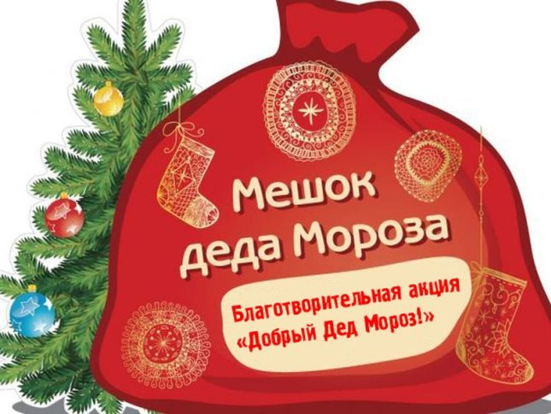
Внимание: акция!!!
И снова наша акция. Мы можем сказать, что она стала традиционной и любимой всеми: ведь ей уже 4 года!
И вот мы снова с детским нетерпением ждем Нового года и Рождества – с пушистой елкой, запахом мандаринов и долгожданными подарками.
Но есть люди, которые не могут позволить себе праздник - иногда у них нет самого необходимого…
Делать подарки всегда приятно! Раздели с нами эту радость: участвуй в акции «Добрый Дед Мороз»!
«Центр детского творчества» Орловского района объявляет о начале районной благотворительной акции «Добрый Дед Мороз» для жителей Орловского района в рамках областной акции «Доброгод».
Положение о проведении районной благотворительной акции «Добрый Дед Мороз»
по сбору игрушек, сувениров (или иных подарков) для детей-сирот, детей-инвалидов, детей, проживающих в малообеспеченных, неблагополучных семьях, одиноких стариков
1. Общие положения
Благотворительная акция «Добрый Дед Мороз» проводится накануне Нового года для оказания помощи детям-сиротам, детям-инвалидам, детям, проживающим в малообеспеченных, неблагополучных семьях, одиноким старикам.
2. Цели и задачи
- воспитание чувства взаимопомощи и милосердия;
- привлечение внимания общественности к проблемам перечисленных категорий детей, одиноких стариков;
- предоставление возможности учащимся образовательных учреждений и учреждений дополнительного образования, всем жителям Орловского района оказать помощь в виде новогоднего подарка (игрушки, книги, поздравительной открытки и сувенира, сделанных своими руками), выразив тем самым свою поддержку детям из вышеперечисленных категорий семей, одиноким старикам.
3. Организаторы Акции
МБУ ДО «Центр детского творчества» Орловского района в рамках областной акции «Доброгод» РКЦ добровольческих инициатив ОГУ имени И.С.Тургенева.
4. Участники Акции
Учащиеся, родители, педагоги образовательных учреждений и учреждений дополнительного образования, жители Орловского района Орловской области.
5. Время и место проведения Акции
Со времени публикации настоящего Положения в группе «ВКонтакте» и на сайте МБУ ДО «Центр детского творчества» Орловского района и до 20 декабря 2021 года.
Пункт приема игрушек, канцтоваров, книг (или иных подарков) расположен по адресу: Орловская область, Орловский район, п. Стрелецкий, ул. Школьная, д. 21, помещение №1 МБУ ДО «Центр детского творчества» Орловского района Орловской области.
6. Форма проведения
Сбор игрушек, детских книг или иных подарков для детей-сирот, детей-инвалидов, детей, проживающих в малообеспеченных, неблагополучных семьях, одиноких стариков.
Собранные книги, игрушки или иные подарки будут переданы в Отдел опеки и попечительства администрации Орловского района, Кризисный центр «Орловский», волонтерам РКЦ добровольческих инициатив ОГУ имени И.С.Тургенева, Фонд Мира для передачи вышеперечисленным категориям в период новогодних каникул.
Итоги акции будут подведены в январе 2022 года.

Координаторы районной акции:
Лякишева Галина Алексеевна – методист по работе с детскими общественными объединениями, 8-9536273118;
Тюрина Людмила Анатольевна – педагог-организатор, 8-9092302973.
Тел./раб.: 8-(4862) 25-49-88.; электронный адрес: cdt-orl-rn@yandex.ru

